Nama : Yohanes Nico Kristiawan  
NIM : 1202204074  
Kelas : SI4402

Hasil Run Rowspan dan Colspan

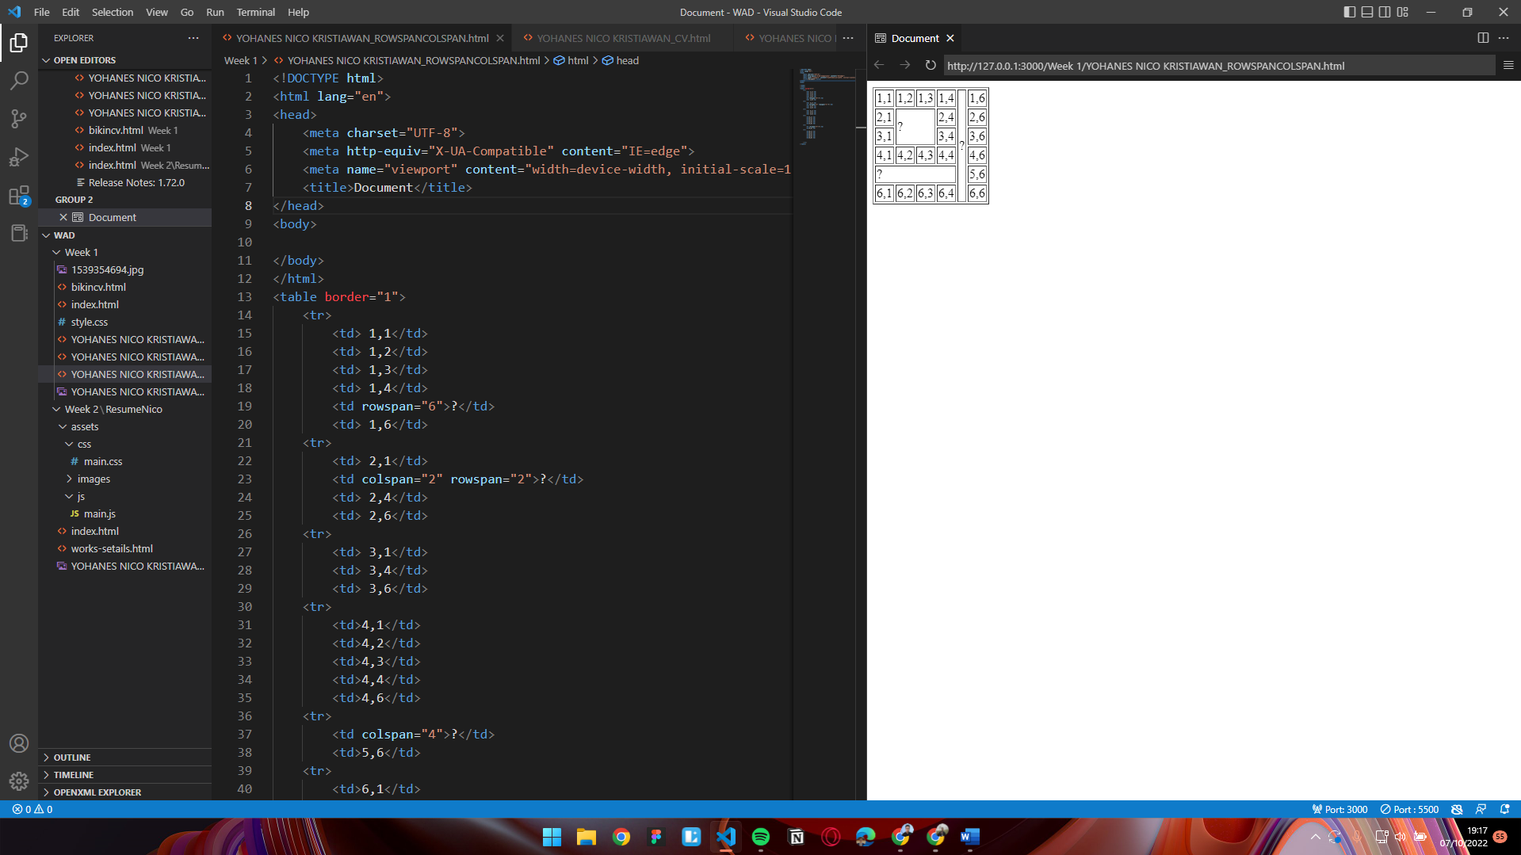

Hasil Run Form

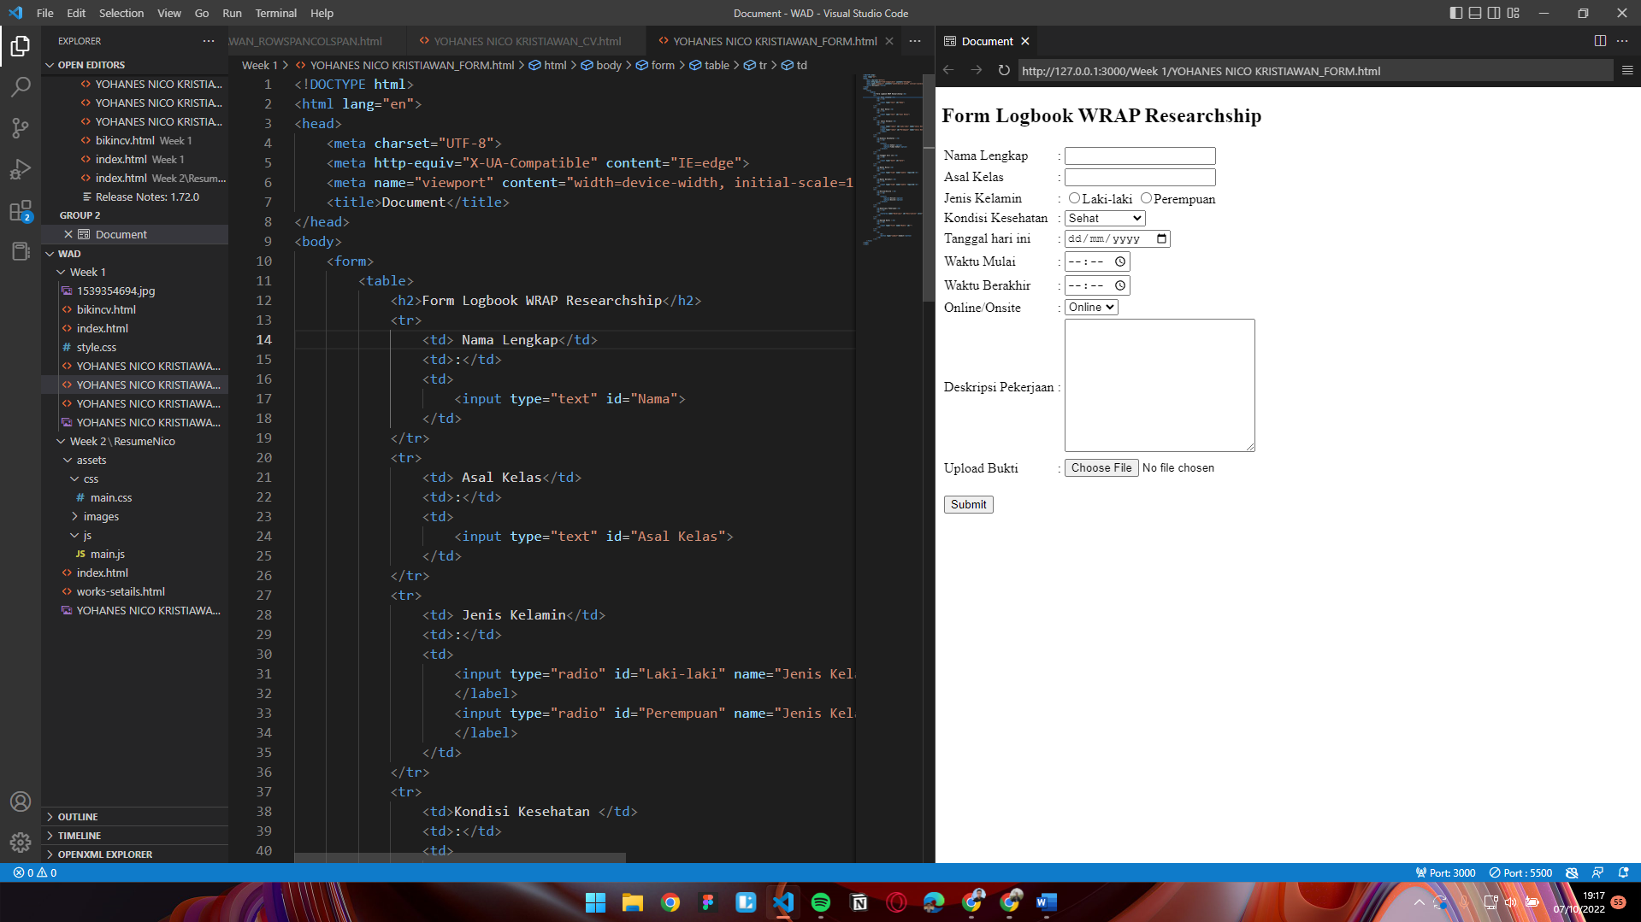

Hasil Run CV

